‏11 יולי, 2017
בחינת שיעורי העישון בישראל
- מגמות עתיות
המגמות העתיות בהימצאות העישון בישראל עבור השנים 2003-2016 נאמדו בהסתמך על הסקרים הבאים:
שנה | שם הסקר |  | אחוז העישון באוכלוסייה | אחוז העישון - גברים יהודים | אחוז העישון - נשים יהודיות | אחוז העישון - גברים ערבים | אחוז העישון - נשים ערביות
2003 | KAP 2002-2003, סופי | 24.3 |  | 29.0 | 21.0 | 43.0 | 7.4
2004 | INHIS-1  2003-2004, חלקי | 23.8 |  | 29.9 | 20.8 | 42.3 | 5.8
2005 | INHIS-1, 2003-4, סופי | 25.1 |  | 30.1 | 20.0 | 46.9 | 6.2
2006 | KAP 2004-2005, סופי | 25.5 |  | 30.3 | 21.3 | 41.2 | 8.3
2008 | KAP 2007-2008, סופי | 23.2 |  | 26.7 | 19.7 | 39.8 | 6.8
2011 | KAP 2011, חלקי | 20.6 |  | 23.7 | 15.9 | 43.8 | 6.7
2012 | KAP 2011, סופי | 20.6 |  | 23.9 | 16.0 | 43.4 | 6.5
2013 | KAP 2013, סופי | 18.7 |  | 21.4 | 14.6 | 46.6 | 6.1
2014 | INHIS-3, 2013-2014, חלקי | 19.8 |  | 23.1 | 14.0 | 46.6 | 6.1
2015 | INHIS-3, 2013-2014, סופי | 19.7 |  | 22.1 | 15.0 | 43.9 | 6.7
2016 | Physical activity-2, 2015, סופי | 22.5 |  | 27.8 | 17.7 | 43.6 | 9.4
2017 | KAP 2017, חלקי | 21.5 |  | 23.2 | 19.7 | 35.3 | 9.2

המגמות בכלל האוכלוסייה ובארבע קבוצות האוכלוסייה בפרט (גברים יהודים, נשים יהודיות, גברים ערבים, נשים ערביות) נבדקו באמצעות תוכנת Joinpoint, המאפשרת לחשב את אחוז השינוי השנתי (Annual Percent Change) הממוצע, לזהות נקודות שינוי במגמה העתית ולבחון את המובהקות הסטטיסטית שלהן.

בכלל האוכלוסייה נצפתה מגמת ירידה בהימצאות העישון בין השנים 2003 ו-2014, עם אחוז שינוי שנתי ממוצע של 2.56%- (p=0.002, 95%CI -3.70% to -1.30%). בשנים 2014-2016 המגמה התייצבה.

בגברים יהודים נצפתה מגמת ירידה בהימצאות העישון בין השנים 2003 ו-2016, עם אחוז שינוי שנתי ממוצע של 2.13%- (95%CI -3.50% to -0.80%). בנשים יהודיות נצפתה מגמה יציבה לאורך כל התקופה. בגברים ערבים נצפתה מגמה יציבה לאורך כל התקופה. בנשים ערביות נצפתה מגמת ירידה בהימצאות העישון בין השנים 2003 ו-2014, עם אחוז שינוי שנתי ממוצע של 2.56%- (p=0.002, 95%CI: -3.70% to -1.30%). בשנים 2014-2016 המגמה התייצבה.

פירושם של נתונים אלה הוא שבמהלך 14 השנה שבין 2003 ו-2016, לא ניכר שינוי מהותי בשיעורי העישון בקרב נשים יהודיות וגברים ערבים. בגברים יהודים נצפתה מגמת ירידה יציבה לאורך כל התקופה ואילו בנשים ערביות המגמה העתית הצביעה על ירידה מובהקת בשיעורי העישון עד 2014, ולאחר מכן התייצבות (ראה נספח, תרשים 1). אין עדות למגמת עליה בשיעורי העישון.
2005  INHIS-1 | 2006  KAP  2004-2005* | 2008  KAP  2006* | 2012  KAP 2011 | 2013  KAP 2013 | 2014  INHIS-3 | 2015  INHIS-3 | 2016  סקר פעילות גופנית-2 | KAP  2017
25.1  (24.2-26.0)  n=9509 | 25.5  (24.2-26.8)  n=4379 | 23.2  (21.8-24.7)  n=3137 | 20.6  (19.5-21.8)  n=4935 | 18.7  (17.7-19.7)  n=6014 | 19.8  (18.3-21.3)  n=2774 | 19.7  (18.5-20.9)  n=4406 | 22.5  (21.1-24.0)  n=3241 | 21.5  19.9-23.3))  n=2251
- שיעורי העישון בישראל מעודכנים - כולל סקר KAP 2017
* גילאי +18
כאשר נכללה בבדיקת המגמות העתיות גם נקודת הזמן של 2017 (שיעור עישון כללי באוכלוסייה 21.5% עפ"י נתונים של סקר KAP 2017), נצפתה יציבות בשיעורי העישון עבור השנים 2003-2006, מגמת ירידה מובהקת בשנים 2006-2013 עם אחוז שינוי שנתי ממוצע של 3.99%- (p-value=0.04, 95%CI -7.7% to -0.2%), ואילו בשנים 2013-2017 שוב התייצבה המגמה. במלים אחרות - נשמרת התמונה של יציבות בעישון בשנים האחרונות.

תרשים 1: שיעורי העישון בשנים 2005-2017 בכלל האוכלוסייה (כולל רווח בר סמך 95%)
24.2

- שיעורי העישון לפי קבוצות אוכלוסייה בשנים 2017-2005
דוח | 2005  INHIS-1 | 2006  KAP  2004-2005* | 2008  KAP  2006* | 2012  KAP 2011 | 2013  KAP 2013 | 2014  INHIS-3 | 2015  INHIS-3 | 2016  סקר פעילות גופנית-2 | 2017  KAP 2017
גברים יהודים | 30.1  (28.6-31.7)  n=3336 | 30.3  (28.0-32.7)  n=1455 | 26.7  (24.0-29.6)  n=972 | 23.9  (22.1-25.9)  n=1283 | 21.4  (19.8-23.1)  n=1594 | 23.1  (20.7-25.7)  n=1026 | 22.1  (20.2-24.1)  n=1543 | 27.8  (25.1-30.7)  n=627 | 23.2  (20.6-26.1)  n=889
נשים יהודיות | 20.0  (18.8-21.2)  n=4346 | 21.3  (19.5-23.2)  n=1901 | 19.7  (17.7-21.9)  n=1361 | 16.0  (14.5-17.6)  n=1456 | 14.6  (13.3-16.0)  n=1550 | 14.0  (12.1-16.1)  n=1101 | 15.0  (13.5-16.7)  n=1511 | 17.7  (15.6-19.9)  n=1029 | 19.7  (17.3-22.3)  n=908
גברים ערבים | 46.9  (43.2-50.7)  n=677 | 41.2  (37.0-45.5)  n=515 | 39.8  (34.9-45.0)  n=359 | 43.4  (38.5-48.2)  n=1077 | 39.2  (35.1-43.6)  n=1403 | 46.6  (40.4-53.0)  n=294 | 43.9  (39.0-49.0)  n=649 | 43.6  (37.8-49.3)  n=763 | 35.3  (29.0-42.3)  n=240
נשים ערביות | 6.2  (5.0-7.8)  n=1123 | 8.3  (6.2-11.0)  n=508 | 6.8  (4.8-9.5)  n=445 | 6.5  (4.4-9.2)  n=1119 | 5.9  (4.2-8.3)  n=1467 | 6.1  (3.5-9.6)  n=353 | 6.7  (4.4-9.4)  n=703 | 9.4  (6.6-13.5)  n=822 | 9.2  (5.9-14.0)  n=214
*גילאי +18

תרשים 2: מגמות בשיעורי העישון לפי קבוצות אוכלוסייה בשנים 2017-2005

- השוואת יצוגיות המדגמים בסקרים השונים
כפי שמודגש בדו"ח שר הבריאות על העישון, מקור הנתונים הוא בסקרים שונים ממדגמים שונים. התוצאות המתקבלות בסקרים ממדגמים שונים יכולות שלא להיות זהות, גם אם השאלה הנשאלת לגבי העישון דומה (הטיית מדגם). השוואה בין רווחי הסמך בסקרים השונים מאפשרת לנו לבחון אם השינויים מובהקים.

בשנים האחרונות, עם הגידול בשימוש בטלפונים ניידים הסתבר כי המדגמים המתקבלים ממאגרי הטלפונים הנייחים המסחריים בהם נעשה שימוש אינם מייצגים טוב את אוכלוסיית היעד. תרשימים 2א' ו-2ב' מציגים את התפלגות אוכלוסיית המרואיינים לפי גיל בסקר INHIS שבוצע בשנים 2014-5 בהשוואה להתפלגות האוכלוסייה הכללית (לפי קבוצת אוכלוסייה - יהודים וערבים). קבוצת הצעירים (גילאי 21-34) הן ביהודים והן בערבים מיוצגת בחסר ניכר. קבוצת המבוגרים בני 65 ומעלה מיוצגת בעודף. אמנם הנתונים משוקללים בסיום הסקר למבנה הגילאים באוכלוסייה, אך כאשר יש פערים בסדר הגודל כפי שמוצג כאן בייצוגיות של קבוצה מסוימת השקלול אינו נותן מענה טוב היות והקבוצות החסרות יכולות להיות בעלות מאפיינים שונים מהקבוצות המיוצגות.

תרשים 2א': התפלגות גילאי המרואיינים ואוכלוסיית ישראל בסקר INHIS
יהודים 2013,

תרשים 2ב': התפלגות גילאי המרואיינים ואוכלוסיית ישראל בסקר INHIS 2013, ערבים

לאור זאת, הוספנו למדגמים בסקרים בשנים 2015 ו- 2016 גם מרואיינים בטלפונים ניידים. המדגם ב- 2016 כלל 2,227 טלפונים נייחים ו- 3,773 טלפונים ניידים ביהודים, לפי מחוזות ולפי קבוצת אוכלוסייה. בערבים המדגם כלל 3,153 מספרי טלפון נייחים ובנוסף 3,254 מספרים ניידים. בפועל רואיינו ביהודים: 752 אנשים מהמדגם של הטלפונים הנייחים ו- 961 אנשים מהמדגם של הטלפונים הניידים. בערבים: 852 מהמדגם של הנייחים ו- 806 מהמדגם של הניידים. יש לציין כי לחברה ממנה נרכש המדגם היה ייצוג קטן של מספרי הטלפון הניידים הקיימים באוכלוסייה.
ואכן כאשר בדקנו את יצוגיות המרואיינים בסקר פעילות גופנית 2016 קיבלנו את ההתפלגויות המוצגות בתרשימים 3א' ו-3ב'. כפי שניתן לראות הוספת הטלפונים הניידים שיפרה את יצוגיות המדגם בעיקר בקבוצת הגיל הצעירה שהיתה חסרה בעבר.
תרשים 3א': התפלגות גילאי המרואיינים ואוכלוסיית ישראל בסקר פעילות גופנית 2016, יהודים

תרשים 3ב': התפלגות גילאי המרואיינים ואוכלוסיית ישראל בסקר פעילות גופנית 2016, ערבים

בשנת 2017 המדגם שקיבלנו מהחברה המסחרית עימה עבדנו כלל מראש מספרי טלפונים נייחים וניידים (כל מספר רלבנטי שהוא שהיה לחברה שהפיקה את המדגם לגבי בתי האב שנשלפו במדגם).
בבחינת תוצאות סקרים אחרים בהם המרואיינים רואיינו בטלפונים ניידים ונשאלו גם על עישון מצאנו כי שיעור המעשנים המתקבל בסקרים כאלה גבוה יותר משיעור המעשנים המתקבל כאשר המרואיינים נלקחו ממדגם של טלפונים נייחים. כך לדוגמה, בסקר שערכנו בנושא צמחונות בשנים 2013-4 בו היו 1,402 מרואיינים, שיעור העישון המשוקלל לאוכלוסיית ישראל היה 25.4%. באותה שנה, סקר שבוצע בטלפונים נייחים בלבד הראה שיעורי עישון נמוכים יותר (סקר KAP בשנת 2013 - 18.7% וסקר INHIS בשנת 2014 - 19.8%). לאור זאת, ברור כי במצב הנוכחי שבו לקבוצות אוכלוסייה מסוימות אין טלפון נייח או שהם אינם זמינים בנייח, חייבים להוסיף מדגם של טלפונים ניידים. מדגמים החסרים יצוגיות של טלפונים ניידים נותנים תת אומדן לנושא העישון.
לסיכום:
- שיעורי העישון בשנים האחרונות מראים יציבות. הערכתינו הזאת התחזקה כאשר הוספנו נתונים מסקר שהתבצע ב- 2017.
- לאור הבדיקות שבצענו לגבי ייצוגיות המדגמים, אנחנו מעריכים כי האומדנים שניתנו לשנים 2013-2015 הם אומדני חסר היות והם לא כללו מרואיינים שיש להם רק טלפונים ניידים ובכך לא יוצגה בצורה הולמת קבוצת הצעירים. אמנם נעשה שקלול לקבוצות גיל, אך לא ניתן היה לתקן את העובדה שמי שנמצא בקבוצת הגיל הצעירה ועונה בנייח שונה במספר מאפיינים - וכנראה גם במאפיין העישון - ממי שנמצא באותה קבוצת גיל ויש לו טלפון נייד.
- היות ומקור הנתונים בשנים השונות הוא בסקרים שונים המתבצעים בשיטות שונות, הערכת השינויים בשיעורי העישון יכולה להתבצע רק לגבי מגמה רב שנתית ואין אפשרות מהשוואה של שנה אחת להצביע על מגמות.

נספח
תרשים 1:
מגמות העישון בגברים יהודים
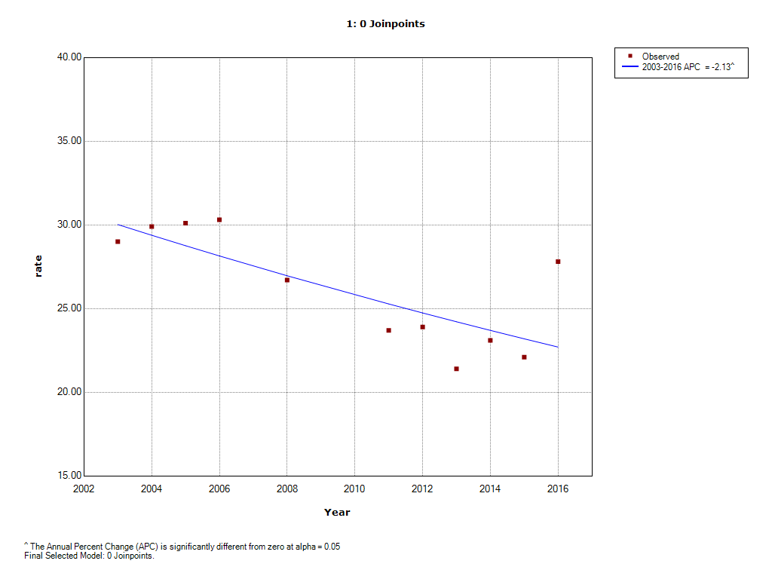

מגמות העישון בנשים יהודיות
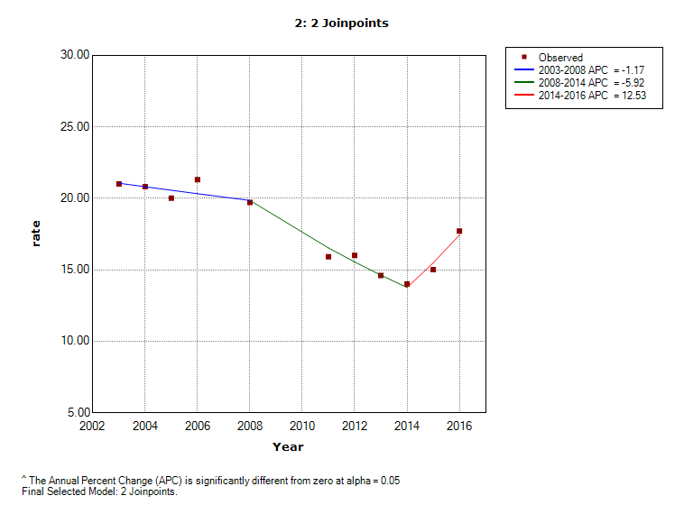
מגמות העישון בגברים ערבים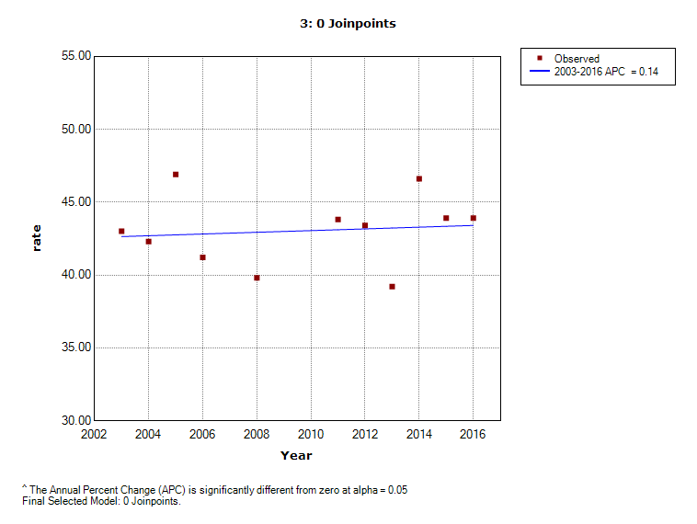
מגמות העישון בנשים ערביות
